弹性不稳定渗流压降与压复曲线测定

【实验目的】
１．通过压降曲线和关井后压力恢复曲线的测定以及数据处理，理解均质、等厚、无限大地层中心井生产时，井底压力随时间变化的规律与压力恢复过程及其规律，并熟悉不稳定试井方法以及求地层参数的方法；
２．实时观测平面径向渗流过程中压降漏斗的形成，加深理解生产过程中地层流体压力的传播规律，理解均质、等厚、无限大地层中一口生产井，两口注水井同时工作时，井下压力随时间的变化规律。
３．了解水力积分仪的结构、操作及模拟地层的基本原理。
4. 加深对“镜象原理”的理解及其在渗流力学中的运用。

【实验原理】

1. 弹性不稳定渗流压降曲线测试原理
均质、等厚、无限大地层中，油井以定产方式生产时，其压力随时间变化规律为：
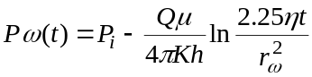

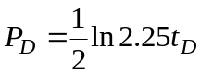
则无因次压力
利用相似条件 P_{D}＝H_{D} t_{D}=t’_{D}
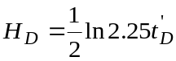
公式改写为

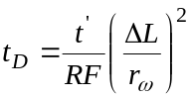再将

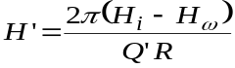

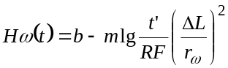

其中，m=0.183Q’R；B=H_{i}
通过测量直线段的斜率、纵向截距与利用以上公式计算的值向比较可检验水力积分仪的误差，又可利用相似条件求得地层参数。

2. 弹性不稳定渗流压力恢复曲线测试原理
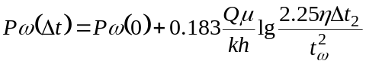

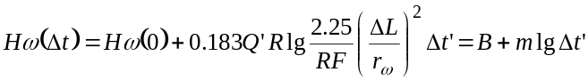进行相似变换可得

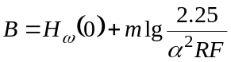其中
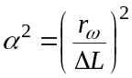

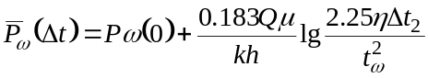
而平均地层压力为
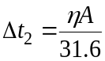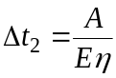
式中， （对于封闭地层）； （对任意形状的封闭地层）

对上式进行相似变换可得：
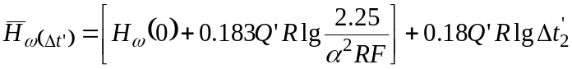

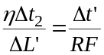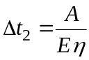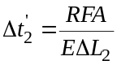
利用 和 可得

则通过直线斜率、截距可预测地层平均压力和外推平稳时间。

【实验方法与步骤】
１．连通定压器和定产器(关闭井和定产器通道)测量产量，检查定产器的准确性。
２．读取水力积分仪各点原始压力值。
３．开井生产，读取不同时间井中液面值填入记录表格，并在不同时间检查定产器产量有无变化。(记录表格自拟)
４．仔细观察压降漏斗和压力恢复过程，读取液面下降与恢复数据并填人表格(记录表格自拟) 。
５．在半对数坐标纸上描点，绘制压力降落与压力恢复曲线，找出直线段，测其斜率m和截距B，计算测定值R，并计算阻值和实际阻值的相对误差：
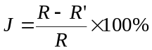
式中，R=2.22min／cm²。
6．水力积分仪体积大，且均为玻璃制品，精度要求严格，对温度、灰尘反应灵敏，因此要求进实验室后要特别小心且避免来回跑动。

【实验要求】
１．写出详细的实验报告，图幅整洁、曲线光滑，直线段点偏离较小，字迹工整。
２．水力积分仪实验要求精度比较高。读数据时要迅速准确。特别是初产期井中液面下降快，且时间间隔比较短，一定要注意几个人的相互配合(读数、看表、记数)。
３．实验中一定要定期计量产量，以检查定产器定产的准确性(以30s产量为计)。
【思考题】
1.为什么能用水力积分仪来模拟地层渗流过程?
2.在压降和压力恢复过程中分别观察到哪些现象?
3.水力积分仪中加毛细管短节对实验有何影响?
4.实验过程中有哪些因素影响读数的精确性?
5.弹性不稳定渗流早期压降曲线求得的地层参数有哪些？

附录
水的密度(g/cm³)
T/℃ | ρ | T/℃ | ρ
0 | 0.99987 | 26 | 0.99681
4 | 1.00000 | 27 | 0.99654
10 | 0.99973 | 28 | 0.99626
15 | 0.99913 | 29 | 0.99597
20 | 0.99823 | 30 | 0.99567
21 | 0.99802 | 31 | 0.99537
22 | 0.99780 | 32 | 0.99505
23 | 0.99756 | 33 | 0.99473
24 | 0.99732 | 34 | 0.99440
25 | 0.99707 | 35 | 0.99406

